Università degli Studi di Napoli Federico II

.

Corso di Laurea in Ingegneria Elettrica

Prof. Vincenzo Coccorese

Prova scritta di Principi di Ingegneria Elettrica – 26/03/2015
COGNOME | NOME | Matr.

ESERCIZIO 1.
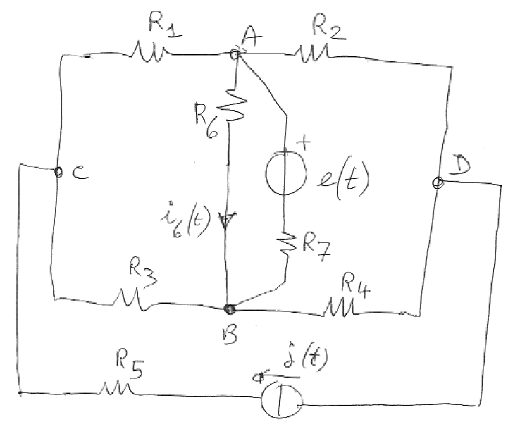 | Con rif.to alla rete a regime in figura, applicare il teorema di Norton per calcolare l’andamento temporale della corrente $i_{6}\left(t\right)$nel resistore R₆.  Successivamente calcolare l’energia assorbita dal resistore R₆ in 10 secondi.  $e\left(t\right)= \sqrt{2 }E_{ }$sin (ω t)  $j\left(t\right)= \sqrt{2 } J_{ }$sin (ω t-π)  ω=2 π 50 rad/s  E = 200 V J = 10 A  R₁= 10 Ω ; R₂= 20 Ω ; R₃= 30 Ω ;  R₄ = 40 Ω ; R₅ = 50 Ω ; R₆= 60 Ω ;  R₇= 70 Ω ;
ESERCIZIO 2.
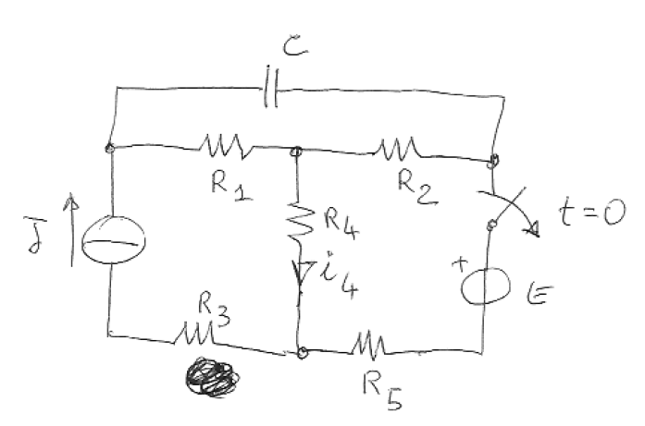 | Per la rete in figura, calcolare l’andamento temporale, per t>0, della corrente nel resistore R₄.  Successivamente calcolare l’energia immagazzinata nel condensatore a transitorio estinto.  E = 200 V J = 10 A  C = 10 mF.  R₁= 10 Ω ; R₂= 20 Ω ; R₃= 30 Ω ;  R₄ = 40 Ω ; R₅ = 50 Ω ;

Il tempo a disposizione per la prova scritta è di tre ore. Durante la prova scritta non si possono consultare libri di testo, né appunti.

Non scrivere nella zona sottostante

1)

2)

A B C D

